Zpráva o činnosti a výkaz jmění Klarova ústavu slepců

pod Nejvyšším protektorátem Jeho cís. a král. Výsosti
Nejjasnějšíhopana arcivévody

Františka Ferdinanda Rakouského z Este
v roce 1911.
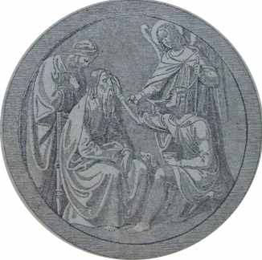

LXXIV. zpráva za 79. rok spolkový.
V Praze 1912.
Nákladem Klarovaústavu slepců.
Tiskem Karla Bellmanna v Praze.
OBSAH.
Strana
Řiditelstvo ústavu 2
Výroční zpráva. 3
Zpráva revisního výboru 8
Zpráva o měně chovanců v roce 1911 13
Seznam veškerých údů jednoty koncem roku 1911 14
Seznam chovanců hlavního ústavu a opatrovny 18
Zaměstnání slepců v ústavu i mimo ústav 29
Výkaz I. nadačních rent a míst zdarma 30
Výkaz II. strávného v r. 1911 31
Výkaz III. o paušálu na šatstvo v roce 1911 zapraveném 34
Výkaz IV. členské příspěvky 34
Výkaz V. dary na penězích r. 1911 35
Výkaz VI. výtěžek Pražské sbírky r. 1911 58
Výkaz VII. upotřebitelných odkazů pro ústav v roce 1911 66
Výkaz VIII. příspěvky a odkazy ve prospěch nadací 66
Výkaz IX. výtěžek ze zahrad 66
Výkaz X. dary pro kapli sv. Rafaela 67
Výkaz XI. výtěžek sběrných pokladniček r. 1911 67
Výkaz XII.: darů v obligacích v roce 1911 67
Výkaz A. Nadace při Klarovu ústavu slepců 68
Výkaz B. Fond kaple sv. Rafaela 72
Výkaz C. Nadace mešní a pro zádušní mše svaté 73
Výkaz D. Nadace pro svačiny chovancům 74
Výkaz E. Fond hudební 74
Výkaz F. Nadace Josefa Veidra 75
Výkaz G. Fond ku podpoře slepců propuštěných a kolonistů 76
Výkaz H. Fond pro starobní pojišťování zřízenců ústavu 75
Výkaz J. Vlastní jmění ústavu koncem r. 1911 76
Výkaz K. Jistiny paní Annou Soudovou odkázané 76
Výkaz L. Fond ku zřízení poboček ústavu 77
Výkaz M. Stavební fond školy pro slepce v Ústí n. L 77
Výkaz N. Nadace mimo ústav účtované 78
Výkaz O. Sběrné pokladničky a jejich výtěžek 78
Výkaz P. Závodní jistina pro práce chovanců v r. 1911 86
Výkaz Q. O prodeji zboží v ústavu vyrobeného 86
Výkaz darů na přírodninách, pro knihovnu atd. 87
Účetní přehled hlavního ústavu za rok 1911 88
Bilance hlavního ústavu 31. prosince 1911 90
Účetní přehled dětské opatrovny za r. 1911 92
Bilance opatrovny 31. prosince 1911 92
Výkaz a)Strávné za chovance opatrovny 94
Výkaz b)Paušál na šatstvo za chovance opatrovny 94
Výkaz c)Plat na chovance ze zemského fondu sirotčího 95
Výkaz d)Dary na penězích ve prospěch opatrovny 95

Řiditelstvo ústavu.

Čestný předseda:
Jeho Jasnost pan Max Egon kníže Fürstenberg, c. a k. skutečný tajný rada, komoří, dědičný člen panské sněmovny, člen říšské rady, poslanec na sněmu zemském, majitel panství atd. atd. ve Vídni.

Předseda:
Pan Jan Stüdl, rytíř řádu Františka Josefa,cís. rada, c. a k. dvorní dodavatel a velkokupec v Praze. (V řiditelstvu od roku 1897.)

Náměstek předsedy:
Pan Karel Dederra, rytíř řádu Františka Josefa, vrchní úředník České spořitelny v Praze. (V řiditelstvu od roku 1894.)

Řiditel ústavu:
Pan Emil Wagner, rytíř řádu Františka Josefa, (V řiditelstvu od roku 1898.)

Členové řiditelstva:
- Paní Helena hraběnka BailletovádeLatour, dáma řádu Alžbětina v Praze. (V řiditelstvu od roku 1897.)
- Pan P. Josef Binder, prelát, kanovník metrop. kapitoly, kníž. arcib. konsistoriální rada v Praze. (V řiditelstvu od roku 1898, zemřel dne 8. října 1911)
- JUDr. Edvard rytíř Zahn ml., rytíř řádu Františka Josefa, advokát v Praze. (V řiditelstvu od r. 1898.)
- Paní Pavlína Dörflová, dáma řádu Alžbětina, choť c. k. místodržitelského vicepresidenta v Pětikozlech. (V řiditelstvu od r. 1898.)
- Pan Julius Pohl, majitel zlatého zá- služ. kříže, řiditel německé měšťanské dívčí školy na Smíchově. (V řiditelstvu od roku 1899.)
- JUDr. Jindřich Goldberg, advokát v Praze. (V řiditelstvu od r. 1900.)
- JUDr. Jindřich Vogl, majitel kníž. Hohenzollernského domácího řádu 3. tř., advokát v Praze. (V řiditelstvu od r. 1903.)
- Pan JUDr. Oskar Schmidt, tajemník c. k. finanční prokuratury v Praze. (V řiditelstvu od r. 1906.)
- Paní Johanna Wagnerová, choť řiditeleKlarova ústavu slepců v Praze. (V řiditelstvu od roku 1907).
- Pan Vilém Markup, úředník České spořitelny v Praze. (V řiditelstvu od roku 1907.)
- Pan Eduard Sabeditsch, c. k. dvorní rada. (V řiditelstvu od r. 1908, vystoupil dne 7. července 1911.)
- Pan Hanuš z Kreislů, rytíř řádu železné koruny 3. tř., místopředseda zemědělské rady, velkostatkář atd. (V řiditelstvu od r. 1908 )
- Pan MUDr. Karel Walko, universitní professor. (V řiditelstvu od roku 1903.)
- Pan P. Jiří Glosauer, prelát, kníž. arcib. konsistoriální rada v Praze. (V řiditelstvu od roku 1911.)
- Pan JUDr. Bedřich Kaufmann, komtur řádu Františka Josefa s hvězdou, advokát president advokátní komory atd. v Praze. (V řiditelstvu od roku 19.1.)
- Pan František Rapprich, rytíř řádu železné koruny 3 tř., c. k. dvorní rada atd. v Praze. (V řiditelstvu od roku 1911.)
- Pau MUDr. Alexandr Marian, rytíř řádu Františka Josefa, ušní lékař atd. v Ústí n. L. (V řiditelstvu od roka 1911.)

Vysvědčení ústavu nahrazují průkaz o učebné době v řemesle kartáčnickém nebo košíkářském.

Výroční zpráva.
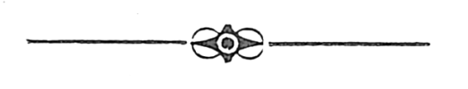
Od založení Klarova ústavu slepců uplynulo nyní již 79 let; poslední rok horlivé působnosti naší věnován byl konsolidování práce uvnitř ústavu a rozšíření její na venek. S obzvláštní námahou spojeno bylo získání posledních peněžitých prostředků pro stavbu slepecké školy v Ústí nad Labem; prostředky ty scházely se takřka v poslední chvíli, takže jsme bezmála po celý měsíc naplněni byli vážnými i tísnivými starostmi, zda tento školní projekt přece jen ještě naposledy pro nedostačitelné prostředky se neztroskotá.
V kritickém období tomto vyskytl se opětně velkoprůmyslník pan Ignác Petschek v Ústí nad Labem, jenž velkodušným způsobem a v pravý čas podal nám k záchraně svou ruku pomocnou, takže při mimořádném shromáždění zástupců spolku Německé péče o slepce v Čechách, jež konalo se dne 12. listopadu 1911 v Ústí nad Labem, mohlo býti učiněno zásadní usnesení o započetí stavby.
Dočasné posunutí začátku stavby vzniklo však tím, že nejprve bylo nutno nade vší pochybu zjistiti, zda se získaným penízem 250.000 K lze stavbu i se zařízením skutečně provésti, aby dodatečnými náklady nevzešla nová tíseň a nepříznivá situace. Opoždění takto povstalé trvalo po více měsíců, takže se stavbou, když úplně provedeno bylo zadání jednotlivých prací stavebních, mohlo býti započato prvním rýpnutím dne 14. března 1912.
Následkem takovéhoto nevyhnutelného opoždění nelze na úplné dobudování, čítaje v to i vnitřní zařízení do podzimku letošního roku vůbec pomýšleti, aniž snad vyvolávána byla práce překotná a kvapná, která by byla solidnímu provedení jenom ku škodě i jest tedy v zájmu celkového podniku, aby otevření nové školy pro slepce přeloženo bylo na měsíc září roku 1913.
Co se týče vnitřního konsolidování, zmohutněla industrie, v ústavu již po 27 let zavedená, konečně tou měrou, že byť i snad jen prozatím skrovně, přece jen však nastala úleva v provozování ústavního podniku tím, že platy úředníků a služebníků při industrii zaměstnaných ústav sám již hraditi nemusil.
Druhým směrem doznal Pražský plavecký klub, jehož členové naší plovárny používají, takového zesílení, že režie lázeňského podniku zapravena byla z členských příspěvků, čímž usnadněno, že obyvatelé ústavu našeho užívají plovárny zcela bezplatně.
Pouze těmto dvěma okolnostem, jakož i částce 8.297 K, v jaké se nám uplynulého roku dostalo volně upotřebitelných odkazů, možno děkovati, že roční závěrka přes nesmírnou drahotu všeho a při menším výtěžku příspěvků a darů neskončila deficitem, nýbrž že vykázala dokonce přebytek, byť i dosti nepatrný, v částce 661 K 51 h.
Z připojené zprávy revisního výboru budiž uvedeno, že nadace zúročením a příspěvky doznaly zvýšení o 30.783 K 51 h.
Na nedostačující renty nadační, jakož i na položku příliš nepatrného strávného byl ústav uplynulého roku nucen přispěti doplatkem 56.123 K 84 h ze získaných příspěvků.
Slavné řiditelství České spořitelny povolilo i v tomto roce subvence a to obnosem 5.700 K ústavu hlavnímu a obnosem 1.900 K opatrovně pro slepé děti, kteréžto opatrovně ústav jeslí Žofie z Lammelů jako v letech uplynulých i tentokráte věnoval částku 400 K.
Mimo to obdržel ústav od německého odboru zemské komise pro ochranu dětí a péči o mládež 2.000 K, jakož i 10.000 K pro stavební fond školy v Ústí nad Labem — tento obnos se závazkem, že pokaždé bezplatně přijato bude jedno slepé dítě, které by zemská komise ku přijetí navrhla a doporučila.
Konečně pak uvolil se pan císařský rada Bayer co nejochotněji, že po čas svého života k vydržovacím nákladům Ústecké školy pro slepce přispívati bude ročně po 2.000 K.
Dary z venkova vykázány jsou obnosem 26.012 K 91 h proti částce 29.697 K 37 h v roce předešlém, pražská sbírka jest vykázána penízem 5.009 K 40 h proti 5.214 K 50 h roku 1910. Bohužel klesl také výtěžek sbírky ve sběrných pokladničkách, podnikané k dobru fondu pro zřizování pobočních ústavů při pokladničkách s německým nápisem 3.325 K 89 h na 3.288 K 45 h, kdežto výtěžek pokladniček s nápisem českým stoupl z 248 K 89 h na 306 K 82 h.
Poněvadž pak právě výtěžek ze sběrných pokladniček věnován jest pro příští vydržování pobočních ústavů, bylo by nejvýše žádoucno, aby všichni, u nichž se pokladničky nalézají, osobně co nejlaskavěji projevili vřelý zájem v tom směru a smyslu, aby docíleno bylo ročních výtěžků značnějších a vydatnějších.
Dary v přírodninách a jinakým způsobem nám poskytnuté sepsány a uveřejněny jsou ve zvláštním seznamu této výroční zprávy. Nechť tedy všichni četní jmenovaní i nejmenovaní dobrodinci našeho lidumilného ústavu i letos přijmou vřelé naše díky za bohaté a mnohé dary, za něž jsme jejich probudilému smyslu pro dobročinnost velice povděčni. Netřeba snad teprve ani zvláště podotýkati, že veškery takovéto dary, přinesené blahu slepců, tedy účelu zasluhujícímu podpory největší, již tím bohaté přinášejí ovoce, jelikož také jimi rok od roku možno neobyčejně mnoho vykonati pro rozvoj péče o slepce.
Z ostatních událostí uplynulého roku uvádíme následující.
Pan prelát P. Josef Binder, jenž po mnohá léta byl členem řiditelstva ústavu našeho, vzdal se dne 27. července 1911 pro trvalou chorobu své členské funkce a zemřel krátce po té dne 8. října. Věrnému tomuto spolupracovníku v oboru našeho lidumilného odvětví zůstane v annálech ústavu našeho po všechny časy zachována čestná paměť.
Záležitosti, vyžadující projednání v zasedání řiditelstva, vyřízeny byly v 6 schůzích.
Svobodnou volbou povoláni byli do řiditelstva ústavu tito pánové: kapitulár při velechrámu P. Jiří Glossauer, president Dr. Bedřich Kaufmann, c. k. dvorní rada František Rapprich, vesměs v Praze a pan MUDr. Alexandr Marian v Ústí nad Labem.
Důvěrníkem zemského výboru vůči dětem, jež jsou v ústavu na náklad zemského sirotčího fondu, ustanoven byl pan Dr. Karel Maria Herrmann.
Dle zmocnění c. k. ministerstva financí ze dne 17. prosince 1910 čís. 85528 a dle výnosu c. k. zemského finančního řiditelství ze dne 30. prosince 1910 čís. 199444 bylo pro druhou budovu ústavu čís. pop. 627—III přiznáno trvalé osvobození od daně z budov.
Zřízením druhého vodovodu bylo ústavu umožněno, že také stará budova připojena byla k vlastnímu vodovodu pitné vody, takže v ohledu zaopatření vodou jsme úplně nezávislí.
Mimořádné výdaje opatrovny pro slepé děti vznikly novou úpravou hraniční zdi nad Jelením příkopem a vysázením 34 ovocných stromů.
Zemská komise pro ochranu dětí a péči o mládež dala podnět ku přijetí slepého dítěte u věku 1 a půl roku. Tím ve spojitosti s naší opatrovnou pro slepé děti položen byl počátek jeslí pro slepé děti. Úhrady vydržovacího nákladu súčastní se zemská komise obnosem 120 K, pan JUDr. Oskar Schmidt 240 K a paní Mina Schiffnerová 120 K ročně, začež šlechetným dárcům vzdáti slušno zasloužené nejvřelejší díky.
Dle usnesení řiditelstva ze dne 10. května 1911 bylo nutno vzhledem k nebývalé drahotě všech potřeb životních zvýšiti normální strávné z 900 K na 1000 K.
Výstavu prací chovanců, uspořádanou dne 16. května o svátku sv. Jana Nepomuckého navštívilo 5267 osob.
Uplynulého roku bylo nám potěšením, uvítati v ústavu našem jako milé hosty: dne 15. února paní Helenu Schützovou z Dvorců, sleč. Deutelmoserovou z Plzně; dne 23. února J. J. Arnoštku princeznu Auerspergovu, Fanny baronku Ringhofferovou, Johannu baronku Hennigerovou; dne 25. února vrchního zdravotního radu p. MUDr. Altschula; dne 13. března sleč. Terezii Pleschovu z Brna (k hospitaci oddělení pletárny na strojích); dne 14. března pana N. Nathansona, přednostu israel. ústavu slepců v Jerusalémě; dne 18. března paní Arn. Rosenthalovou z Vídně s paní Rob. Perutzovou z Prahy; dne 18. března Jeho Jasnost našeho čestného předsedu p. Maxe Egona knížete Fürstenberga; dne 24. března III. třídu německého dívčího lycea v Praze; dne 13. dubna pana odborného učitele Rautera z Celovce s chotí; dne 16. dubna pana ministerského tajemníka Floriana; dne 22. dubna paní Viléminu šl. Hergetovou, choť c. k. místodrž. vicepresidenta; dne 9. května pana Petra Ecka, správce ústavu slepců v Temešváru; dne 6. června paní řidit. T. Rujslovou se žákyněmi 3. třídy jejího paedagogia; dne 9. června 8. ročník dívčího lycea; dne 3. července pana tajného radu Weizmanna s chotí z Vratislavi; dne 5. srpna pana P. Pavla Schneiderbauera z Vídně, dne 16. září pana prof. J. Troxlera z Lucernu; dne 29. září pana c. k. ministerského radu JUDra. Heinze z Vídně; dne 19. listopadu paní Ludoviku baronku Wucherovou a paní Marii Louisu hraběnku Thunovou a dne 2. prosince pana MUDra. Julia Heckera z Rio de Janeiro.
Slepým chovancům ústavu našeho uspořádali dne 6. ledna paní Henrietta Mildnerová a páni bratří Kaudersové koncert, při němž také paní Olla Hellerová jako deklamatorka spolupůsobila. Všecky umělecké výkony sklízely bohatou pochvalu a vyslovujeme za ně též na tomto místě ještě dodatečně nejvřelejší své díky.
Jako doposud konaly se též v uplynulém roce pro chovance ústavu dvě masopustní zábavy a to v neděli a v úterý masopustní.
Slavnost vánočního stromku konala se dne 17. prosince.
Slavnostní dvorana ústavu byla za obvyklý režijní poplatek propůjčena: dne 14. ledna pro Mozartův večer klubu německých umělkyň, dne 26. ledna pro divadelní večer bývalých chovanek lycea, dne 24. února a 12. března pro dobročinný koncert dámského výboru něm. jednoty pošumavské.
Vznášejíce ku sklonku této výroční zprávy k příznivcům i dobrodincům našim opětovnou prosbu, aby lidumilnému ústavu našemu věrni zůstali dobrotivou podporou svojí, bez kteréž bychom se ocitli v největší finanční tísni, doufáme, že bude nám možno, v příštím 80. roce podati uspokojivou zprávu o dalším rozvoji našeho ústavu. Zároveň pak děkujeme též všem věrným spolupracovníkům z řad personálu ústavu za jejich uspokojivou součinnost při dosavadních značných výsledcích našeho namáhavého lidumilného úkolu.

V PRAZE, dne 15 června 1912.
ŘiditelstvíKlarova ústavu slepců.
Jan Stüdl, Emil Wagner
t. č. předseda. řiditel ústavu.
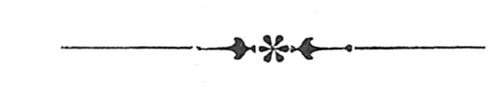

Zpráva revisního výboru
o prozkoumání účetního přehledu a bilance
za rok 1911.
Podepsaný výbor revisorů, prozkoumav dopodrobna předložené roční účty za rok 1911, podává tuto zprávu:

- Ústav.

Upotřebitelné příjmy ústavu obnášely r. 1911 K 138.857,71
proti K 133.314,22
v roce předchozím, činily tedy více o K5.545,49
(větší legáty a strávně, menší položka darů).

Skutečné správní výdaje obnášely roku 1911: K 133.017,39
proti K 136.03,30
v roce předcházejícím; rozdělíme-li tyto správní výdaje per K 133.017,39
po odečtení požitků (emolumentů) per K 946,16
zbývajícím obnosem per K132.071,23

Na číselný počet 127 chovanců, kteří se v ústavu koncem roku 1911nalézali, jeví se náklad na jednoho chovance číslicí K 1.039,93
u porovnání s K 1.053,24
roku předešlého.

Výtěžek obsazených nadací činil roku 1911 K 38.574,09
Za chovance, kteří r. 1911 byli v požitku místa zdarmanebo za něž bylo placeno strávně, zapraveno bylo K 37.373,30
celkem tedy K 75.947,39
Úhrnný náklad na vydržování chovanců činil jak předemuvedeno K 132.071,23
takže z prostředků ústavu bylo v celku doplaceno: K56.123,84

- Opat rovna pro slepé děti.

Jmění tohoto fondu obnášelo koncem roku 1910 K 188.776,72
koncem roku 1911 K 187.695,77
zmenšilo se tedy o K1.080,95.

Příjmy v roce 1911 byly K 13.317,16
vydání naproti tomu K 14.398,11
i byla tedy vydání větší o K 1.080,95
z čehož plyne zmenšení shora vykázané.

Počet dětí, v opatrovně během roku 1911 ošetřovaných byl 20. takže náklad na jednoho chovance jeví se průměrným obnosem K 719,90 proti K 864,98 z roku předešlého.

Revisrní výbor řiditelstvíKlarova ústavuslepců.

V PRAZE, dne 23. dubna 1912.

Karel Dederra, JUDr. Jindřich Goldberg,
t. č. náměstek předsedy člen řiditelstva.

Zpráva
o měně chovanců v roce 1911.
- Ústav hlavní.

Z předešlého roku (1910) zůstalo:
57 muž., 70 žen. chovanců = 127
V roce 1911 přijato 15 muž., 4 žen. chovanci = 19
72 muž., 74 žen. chovanci = 146

V roce 1911 vystoupilo 9 muž., 6 žen. chovanců = 15
Zemřeli - 2 žen. chovanci = 2
Byl propuštěn 1 muž., 1 žen. chovanec = 2
Stav koncem 1911 62 muž., 65 žen. chovanců = 127

- Opatrovna pro slepé děti.

Z předešlého roku (1910) zůstalo:
11 hochů, 6 dívek = 17 chovanců
V roce 1911 přijato 4 hoši, - dívka = 4 chovanci
15 hochů, 6 dívek = 21 chovanců

Zemřela - hoch, 1 dívky = 1 chovanec
Stav koncem 1911 15 hochů, 5 dívek = 20 chovanců
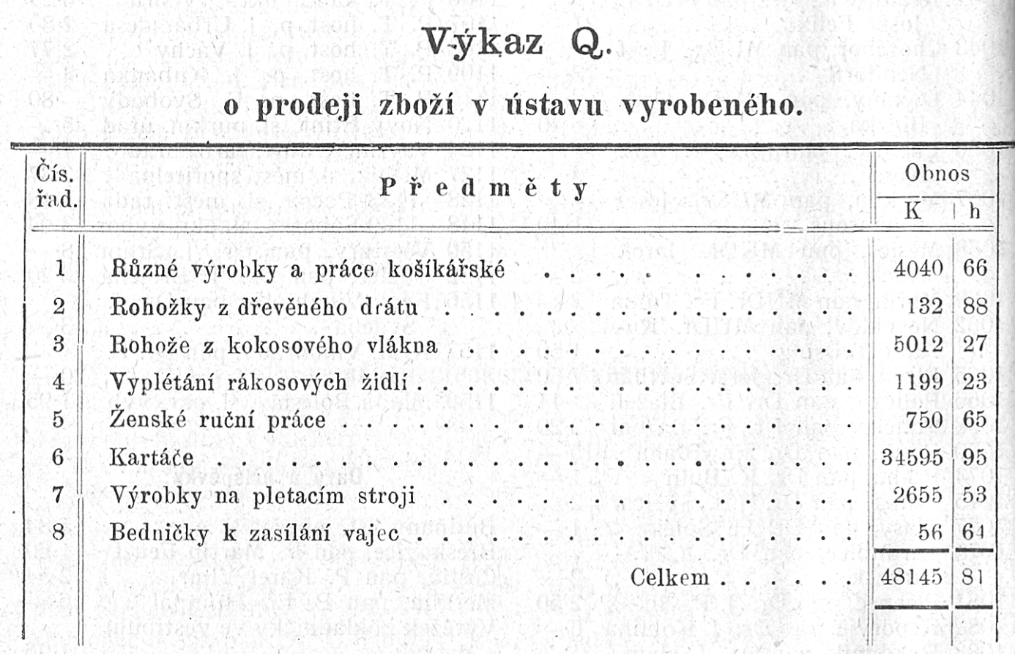
Z přehledu příčin oslepnutí všech chovanců ústavu jeví se následující obraz číselný:
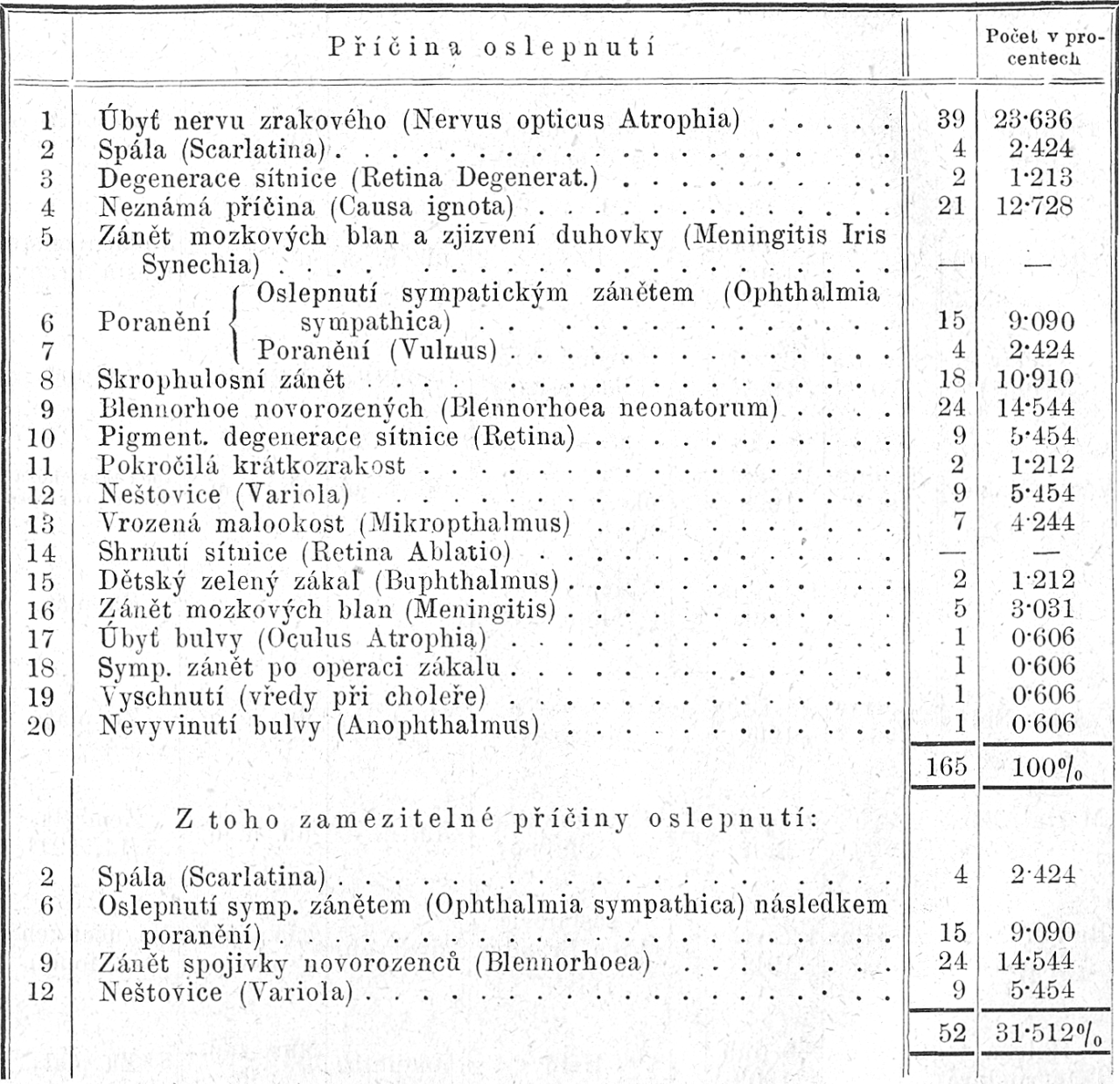
Z této tabulky seznáváme, že mezi 165 případy mohlo býti zabráněno 52 případům nebo 32% oslepnutí.
V úhrnném počtu 165 jest 21 dětí a 141 dospělých.
Děti účastní se mezi příčinami oslepnutí pouze na příčinách uvedených pod řad. čís. 1, 4, 8, 9, 10, 13, 15 a 16 a připadá zde:
na 1 úbyt nervu zrakového 43%
„ 4 neznámé příčiny 5%
„ 8zánětskrophulosní 5%
„ 9 blennorhoeu 23%
„ 10 pigm. degen. sítnice 9 %
„ 13mikropthalmus 5%
„15buphthalmus 5%
a „ 16zánět mozkových blan 5%
100%
Zaměstnání slepců v ústavu i mimo ústav.

Roku 1911 bylo vyrobeno: 801 košík různého druhu, rohožek kokosových a rákosových 1243, rákosových židlí vypleteno bylo 714, oprav na košíkách provedeno bylo 198, rohožek dřevěných zhotoveno 231, bedniček na vejce 35; celkem 3222 kusů.
Dále bylo vyrobeno kartáčů: siamových 985, z rýžových kořínků 24.355, z fibru 4359, z piasavy 796, z grenelu 116, ze žíní 8911 a kartáčů ze štětin 8413; úhrnem 47.935 kusů.
Ženské ruční práce vykazují za rok 1911 tuto výrobu: 28 párů dětských punčoch, 53 páry dámských punčoch, 27 párů mužských ponožek, 22 páry bavlněných a hedvábných rukavic, 9 párů nátepniček, 100 párů připletených punčoch, 16 párů připletených ponožek; 15 párů polorukavic, 1 pár trepek; celkem 271 pár;
76 proužků, 2 šátky, 2 peněženky, 3 swetry, 6 živůtků, 1 čepeček, 2 vložky; celkem 93 kusy.
Na pletacích strojích bylo vyrobeno: 701 pár ponožek, 608 párů dámských punčoch, 379 párů dětských punčoch, 21 pár připletených dětských punčoch, 2 nátělničky, 23 páry nákolenek, 410 párů připletených dámských punčoch, 13 párů polorukavic, 120 párů připletených ponožek, 4 páry lýtek, 3 páry rukavic, 3 chránítka límců, dále 6 spodních sukní.
Ze slepců, z Klarova ústavu již vystoupivších, kteří však ještě nyní jsou v dalším styku s ústavem, jenž dle prostředků po ruce jsoucích radou i skutkem jest jim nápomocen, zaměstnává se tou dobou výrobou kartáčů 27 (mezi tím 4 ženské), vyplétáním rákosových židlí 1, výrobou dřevěných pletených rohoží (1 ženská) a výrobou košíků 7, tedy v celku 36 osob. Pletením tkanic zaměstnává se 1 ženská.
U příležitosti této dovolujeme sobě upozorniti na náš bohatě zásobený sklad výrobků slepých chovanců i žádáme všechny P. T. hospodyně, továrníky, majitele pivovarů, cukrovarů a jiných závodů a podniků průmyslových, jakož i polní hospodáře, aby při potřebě různých kartáčů, rohoží, košíků všeho druhu (zejména také košíků cestovních) a bedniček na zasílání vajec, blahosklonně pamatovali na slepé dělníky v Klarově ústavu slepců v Praze 131/III.

